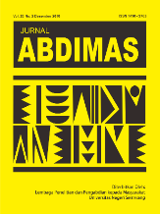
ABDIMAS 24 (3) (2020): 209-213
ABDIMAS
Jurnal Pengabdian kepada Masyarakat
https://journal.unnes.ac.id/nju/index.php/abdimas/
Pendampingan Umkm Kelurahan Gendongan, Kecamatan Tingkir, Kota Salatiga, Melalui Pemasaran Digital
¹ Adhi Widyakto, ²Edy Suryawardana, ³Susanto

^{1, 2, 3} Fakultas Ekomomi Universitas Semarang

Email : ^{1.}adhiwidyakto92@gmail.com, ^{2.}edysurya6@usm.ac.id, ^{3.}susanto_fe@usm.ac.id

DOI:
Received : ; Accepted: ; Published:
ABSTRACT
The purpose of this community service activity is to help increase sales for MSMEs in Gendongan Village who are affected by the COVID 19 pandemic. With this pandemic condition, MSMEs are required to survive in order to avoid bankruptcy. The method used in this community service activity is to provide direct training with tutorials in the field by teaching how to apply digital marketing or online marketing. The expected result is that the MSME product market in Gedongan Village gets a wider market reach, of course with products that are recognizable and easily accessible by consumers.

Keywords: digital marketing, product range, sales increase.

ABSTRAK
Tujuan kegiatan pengabdian masyarakat ini yaitu untuk membantu meningkatkan penjualan bagi UMKM di Kelurahan Gendongan yang terdampak pandemi COVID 19. Dengan adanya kondisi pandemi ini maka UMKM di tuntut untuk bertahan agar terhindar dari kebangkrutan. Metode yang digunakan dalam kegiatan pengabdian kepada masyarakat ini yaitu dengan memberikan pelatihan secara langsung dengan tutorial dilapangan dengan mengajarkan cara menerapkan digital marketing atau pemasaran online. Hasil yang diharapkan yaitu pasar produk UMKM di Kelurahan Gedongan mendapatkan jangkauan pasar yang lebih luas tentunya dengan produk yang dikenali dan mudah di akses oleh konsumen.

Kata Kunci: digital markeitng, jangkauan produk, penjulan meningkat.

PENDAHULUAN
Di awal tahun 2020 ini bisa jadi merupakan awal tahun yang cukup buruk untuk ekonomi Indonesia. Pandemi Covid- 19 yang berakibat sangat signifikan pada hampir seluruh lapisan perekonomian nasional . Dilansir dari voaindonesia.com, Menkeu RI Sri Mulyani pada 1 April 2020 menjelaskan kemungkinan perkembangan ekonomi kita turun ke 2,3 persen, skenario terburuk Komite Stabilitas Zona Keuangan (KSSK) memprediksi perkembangan ekonomi anjlok di titik negatif 0,4 persen. Dampak Pandemi Covid-19 untuk ekonomi Nasional terjadi nyaris di semua sektor, mulai dari tenaga kerja hingga kinerja industri di tanah air, salah satu yang terserang efeknya ialah zona usaha mikro, kecil serta menengah seperti UMKM, BUMDES, serta Kewirausahaan Warga. Dilansir dari halaman BBC Indonesia, Pimpinan Asosiasi UMKM Indonesia (Akumindo), Ikhsan Ingatubun, anjuran physical distancing yang diumumkan oleh pemerintah Indonesia membuat orang- orang beraktifitas di rumah dan tidak keluar buat melaksanakan aktifitasnya. Salah satu aktivitas yang menghilang dari rutinitas adalah tidak berbelanja ke luar rumah . Sebab inilah, UMKM kesusahan membayar biaya- biaya yang muncul baik dari pengeluaran tetap maupun yang tidak terduga.
Keadaan ini pula yang dirasakan oleh UMKM di Daerah Kelurahan Gendongan Kecamatan Tingkir Kota Salatiga ini ialah sentra usaha kecil yang mana ada 26 UMKM.

Menurut analisis kebutuhan masing-masing UKM dan kesepakatan antara tim pengabdi dengan kedua UKM mitra, maka target yang ingin digapai dalam program pengabdian pengembangan produk ekspor dalam rangka penyelesaian permasalahan mitra sebagai berikut:

- Penyuluhan Pemasaran Digital meliputi aspek daftar E- Commerce, Marketplace, Intagram, Gojek, Shoppe berdasarkan Jumlah Produk dan Pesanan Pasar.
- Penambahan ragam produk dan diversifikasi desain produk yang sudah ada bisa menjadi keragaman produk dan kualitas produk sehingga diharapkan menambah daya saing produk
- Pelatihan kepada pemilik usaha dan 5 orang karyawan tiap-tiap UKM dalam bidang Pemasaran Online dan Diversifikasi Produk, seperti pembuatan pola, Labeling, Kemasan dan pengemasan Produk. Peningkatan skill karyawan dilaksanakan lewat menghadirkan yang ahli didalam memasarkan Produk berbasis digital.
METODE PELAKSANAAN
Adapun metode pelaksanaan pengabdian pengembangan produk UMKM adalah sebagai berikut:

  - Fasilitas Produksi
Penambahan fasilitas produksi dibutuhkan oleh kedua UKM, keduanya membutuhkan pengadaan dan penataan meja dan rak buat menyimpan alat dan hasil produksi. Disamping itu dibutuhkan penataan rak displai pada showroom yang dipunyai oleh kedua UKM, melihat ruang pamer yang dimiliki kurang dari 11-12 m2 maka perlu tata letak yang efisien

  - Pemasaran Online
Pemasaran Digital (Digital Marketing)
Menurut Coviello, Milley dan Marcolin (2001), digital marketing ialah pemakaian internet dan teknologi interaktif lain membikin dan mengkoneksikan dialog antara industri dan konsumen yang telah teridentifikasi. Digital marketing buat Chaffey (2015) merupakan pelaksanaan teknologi digital yang menjadikan saluran online ke pasar (web, e- mail, informasi base, digital Televisi serta lewat bermacam inovasi terkini yang lain tercantum didalamnya web, feed, podcast, serta jejaring sosial) yang berkontribusi pada aktivitas pemasaran. Ada pula sebagian jenis saluran dalam dunia digital bagi Chaffey (2015), ialah:

Kelurahan Gendongan Kecamatan Tingkir Kabupaten Semarang. Pelaku usaha UMKM diberikan pengenalan serta pelatihan langsung pelaksanaan bauran pemasaran secara simpel serta pelaksanaan digital marketing maupun pemasaran digital/ online.
Langkah- langkah operasional yang dibutuhkan buat menanggulangi kasus antara lain:
a. Pengenalan secara simpel menimpa bauran pemasaran.
b. Pelatihan pelaksanaan pemasaran digital / online ataupun digital marketing pada UMKM.
c. Pendampingan pemasaran produk berbasis digital marketing
Dalam penerapannya pelatihan ini akan dilakukan pendampingan UMKM lewat LPPM USM selaku fasilitas monitoring serta pendampingan UMKM di Kelurahan Gendongan dalam aplikasi pelatihan serta pengembangan strategi penjualan.

HASIL DAN DISKUSI
Pembinaan Manajemen Pemasaran
- Pelatihan dan sosialisasi berjudul “Pengenalan Digital Marketing Bagi UMKM Di Kelurahan Gendongan Kecamatan Tingkir Kota Salatiga,” yang dilaksanakan di Aula Kelurahan Gendongan, Kota Salatiga, sudah dilaksanakan tanggal 17 Oktober 2021. Strategi Pemsaran Online sangat penting di Jalankan pada Saat keadaan UMKM Lesu dalam memasarkan Produk UMKM (Onji, 2013). Dengan diadakan Pelatihan Manajemen Pemasaran paling utama dalam hal pemasaran digital ini, diharapkan pelaku bisnis UMKM Di Kelurahan Gendongan sanggup menguasai serta mempraktekkan Pemasaran Berbasis Digital bisa dimana saja. Aktivitas pelatihan ini dihadiri oleh 15 partisipan yang terdiri dari industri UKM, pengrajin, serta mahasiswa fakultas ekonomi, aktivitas ini berkolaborasi dengan Bermacam Mitra UKM. Sebelum menjajakii pelatihan, mitra industri UKM masih hadapi hambatan dalam melakukakan pemasaran produk UMKM dengan baik serta efektif. Tidak hanya itu pemasaran Digital ialah tunjung ombak dalam memasarkan produk UMKM. Inilah yang melatarbelakangi dilakukan pelatihan pemasaran digital ini. Pelatihan dimulai dengan pemaparan teori mengenai pemasaran digital, setelah itu dilanjutkan dengan pemaparan panduan simulasi pembukuan sederhana. Sehabis pemaparan seluruh materi berakhir, praktek simulasi pemasaran digital dilakukan oleh seluruh partisipan dengan waktu kurang lebih 45 menit. Dalam simulasi ini, partisipan dipecah jadi 2 kelompok. Tiap-tiap kelompok diberikan modal awal pemasaran Digital (Market-Place, Instagram, Facebook, Gojek dam Grab). Kemudian masing-masing kelompok diberikan keleluasaan dalam menjalankan aplikasi pemasaran digital. Kegiatan seperti, menjalan aplikasi Instagram, facebook, gojek dan grab.

Setelah pelatihan ini, peserta mampu memahami dan melakukan mengaplikasikan pemasaran digital yang diajarkan oleh tim PKM, walau masih ada sedikit koreksi dan panduan secara intens dalam memasarkan. Diharapkan dengan adanya Pelatihan pemasaram online ini, mitra perusahaan UMKM mampu memahami dan mengaplikasikan pemasaran online secara mandiri dan berkelanjutan setiap penjualan produk di tempat kerja masing- masing.

- Melakukan Pelatihan Pemasaran Digital.
- Online PR
Memaksimalkan anggapan yang menguntungkan terhadap perusahaan, merek, produk, atau situs web yang ada pada pihak ketiga seperti social networks, blogs, podcasts, atau feeds yang mungkin dikunjungi oleh target audiens. Selain itu juga termasuk dalam menanggapi adanya respon negatif dan melakukan hubungan masyarakat melalui sebuah situs media sosial atau blog.
- Social media marketing
Pemasaran media sosial merupakan kategori terpenting dalam digital marketing yang dapat mendorong komunikasi pelanggan pada situs perusahaan atau kehadiran sosial seperti Facebook, Twitter, blogs, dan forum khusus.
Media sosial diidentifikasikan sebagai media perantara secara online yang digunakan masyarakat untuk melakukan interaksi sosial, berbagai pendapat, pengalaman, dan pengetahuan (Turban et al, 2012). Menurut Kotler & Keller (2016), media sosial adalah sarana bagi konsumen untuk berbagai informasi teks, gambar, video, dan audio dengan satu sama lain dan dengan perusahaan dan sebaliknya. Berikut beberapa jenis sosial media yang paling banyak digunakan oleh masyarakat di Indonesia menurut Hootsuite (2020): Youtube, Whatsapp, Facebook, Instagram, dan Twitter.
Media sosial sangat penting bagi perusahaan dalam membantu memasarkan produk. Jika dibandingkan dengan pemasaran tradisional, pemasaran media sosial lebih menghasilkan banyak keuntungan karena dapat menjangkau pasar lebih luas. Menurut Barnes (2015) dan ditambahkan oleh Jantsch (2015), agar perusahaan sukses dalam melakukan strategi pemasaran melalui media sosial, terdapat beberapa hal yang harus diperhatikan, yaitu:
- Interaction (Interaksi), dalam melakukan komunikasi pada media sosial, perusahaan harus dapat berinteraksi dengan pelanggan dan menciptakan komunikasi dua arah.
- Immediacy (Kedekatan), adanya sebuah interaksi dua arah, hal tersebut dapat membantu kedekatan antara perusahaan dan pelanggan.
- Responsiveness (Responsif), media sosial merupakan tempat dimana semua penggunanya dapat menyampaikan pendapat. Sehingga perusahaan harus dapat cepat dalam merespon semua komentar atau tanggapan yang diberikan oleh pelanggan.

Aktivitas koordinasi dicoba di Kementerian Pembelajaran Ekonomi pada Kamis, 25 Mei 2020. Koordinasi dicoba oleh regu dedikasi. Topik dialog koordinasi terpaut dengan keadaan terbaru kasus nyata yang dialami guru dalam proses pendidikan, hambatan yang belum terselesaikan, ruang kelas strategi penyusunan riset serta publikasi riset. Fakultas Ekonomi Universitas Semarang. Setelah itu dilanjutkan oleh pemateri ialah Adhi Widyakto, SE, Milimeter, Edy Suryawardana, SE, Milimeter dan Susanto, SE, Milimeter. Workshop ini diawali dari jam 10. 00– 12. 00 Wib. Paparan modul diawali dari strategi dalam Penyuluhan Strategi Pemasaran Online, mulai dari menguasai Strategi Pemasaran Online serta guna buat Perkembangan serta tingkatkan proses pemasaran online, setelah itu dilanjutkan dengan metode memastikan permasalahan nyata pada UMKM di Kelurahan Gendongan, hingga strategi tentang gimana pelakon UMKM di Kelurahan Gendongan bisa tingkatkan perkembangan penjualan pada sesuatu produk UMKM tersebut.

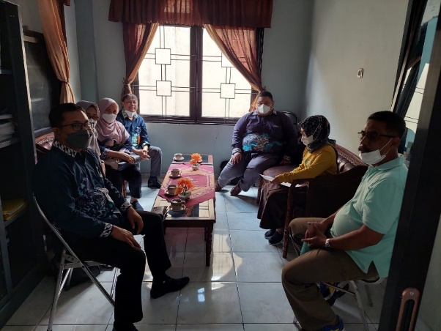
GAMBAR SURVEY KEGIATAN

GAMBAR PENYULUHAN PENGABDIAN
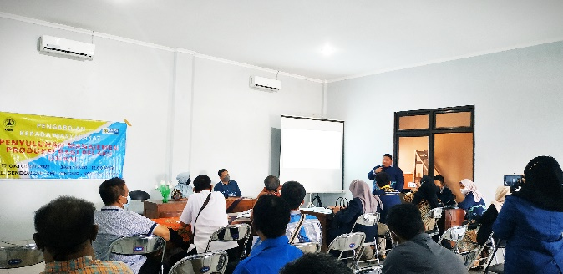

FOTO KEGIATAN PENYULUHAN
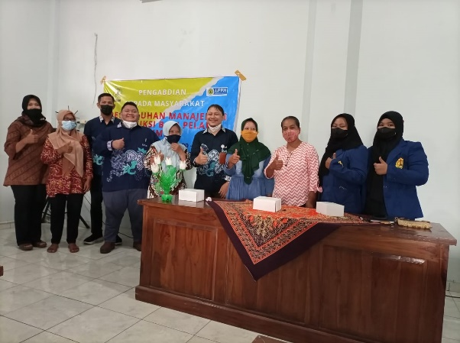
Kesimpulan Dan Saran
Kesimpulan dari pelaksanaan pengabdian masyarakat pada UKM Di Kelurahan Gendongan Kecamatan Tingkir Kota Salatiga adalah sebagai berikut:
- Pelaku UMKM Di Kelurahan Gendongan Kecamatan Tingkir Kota Sakatiga Belum Melakukan Promosi Produk berbasis digital secara maksimal
- Pelaku UMKM Di Kelurahan Gendongan Kecamatan Tingkir Kota Salatiga Kurang meperhatikan cara mengemas Produk secara baik sehingga kurang menarik minat pangsa pasar.
- Pelaku UMKM Di Kelurahan Gendongan Kecamatan Tingkir Kota Salatiga tidak memetakan segmentasi pasar dan target pasar
SARAN
Saran yang diberikan berkaitan dengan pelaksanaan pengabdian masyarakat di UMKM Kelurahan Gendongan adalah perlu adanya evaluasi mengenai bagaimana cara mempromosikan Produk UMKM secara online antara lain Instagram, Facebook, Gojek, Shopee, dll. Perlu juga memperhatikan kemasan Produk sudah dapat disukai oleh konsumen atau belum dan menarik di pangsa pasar.

Ucapan Terima Kasih
- Kami Ucapkan Terima kasih Kepaada USM yang Telah memberi Dana PKM Semester Gasal 2021/2022
- Kami Ucapkan Terima kasih Kepada LPPM USM yang telah membiayai kegiatan PKM Semester Gasal 2021/2022, Dibiayai oleh: Universitas Semarang dengan Perjanjian Pelaksanaan Kegiatan Pengabdian kepada Masyarakat dengan nomor kontrak: 019/USM.H7.LPPM/N/2021.
- Kami Ucapkan Terima Kasih Kepada Fakultas Ekonomi USM yang telah mengizinkan dan memberi support terhadap Tim PKM Semester Gasal 2021/2022
- Kami ucapkan terima kasih kepada Kepala Kelurahan Peterongan yang telah memberikan izin kepada Tim Pengabdian Masyarakat untuk melaksanakan pelatihan dan penyuluhan terhadap pelaku UMKM,
- Kami ucapkan Kepada Ibu Ngatiyah selaku Kepala Kelurahan Gendongan yang telah meluangkan waktu dan tempat kepada tim PKM.

DAFTAR PUSTAKA

Barnes, S. (2015). Like, Follow, Share: Social Media Marketing to Maximize Your Online Potential. California, USA: Tycho Press.
Buckle,K.A., R.A.Edwards, G.H. Fleet, M.Wootton. 1985. Ilmu Pangan.Terjemahan oleh Hadi Purnomo dan Adiono. Universitas Indonesia (UI-Press). Jakarta.
Chaffey, D. (2015). Digital Business and E-Commerce Management, 6th Edition. Pearson Education, Inc. UK
Celina Tri Siwi Kristiyanti, 2011, Hukum Perlindungan Konsumen, Sinar Grafika, Jakarta
Modul pelatihan penyuluh Keamanan Pangan dan Tenaga Pengawas Pangan, 2003, Direktorat Surveilan dan Penyuluhan Keamanan Pangan, Bidang Pengawasan Keamanan pangan dan Bahan Berbahaya, Badan Pengawas Obat dan Makanan, Jakarta.
Hadiwiyoto, S. 1982. Teknik Uji Mutu Susu dan Olahannya. Liberty, Yogyakarta
http://sireka.pom.go.id/requirement/UU-36¬2009-Kesehatan.pdf
http://jdih.pom.go.id/produk/keputusan%20 kepala%20BPOM/HK.1.23. 6.pdf
Joseph P. Cannon , William D Perreat , E. Jerome ,2008 Pemasaran Dasar Pendekatan Manajerial Global , Penerbit Salemba Empat , Jakarta..
Kotler, P. dan Keller, K. (2016). Marketing ManagementI, 15th Edition. Pearson Education, Inc., Upper Saddle River, N.J
Landa, R. (2006). Designing Brand Experiences. Thomson Delmar Learning.
Neumeier, M. (2003). The Brand Gap. New York: New Riders Publishing.
Purwanti, E. (2013). Pengaruh karakteristik wirausaha, modal usaha, strategi pemasaran terhadap perkembangan UMKM di Desa Dayaan dan Kalilondo Salatiga. Jurnal Ilmiah Among Makarti, 5(9)
Laniarti D. dan Syafei H. 1977. Penuntun Pengolahan Air Susu. Direktorat Bina Produksi Peternakan. Jakarta.
Mulyadi, A et al. 1995. Sistem Produksi dan Efisiensi Usaha Sapi Perah Rakyat di Pulau Jawa. Pusat Penelitian dan Pengembangan Peternak. Bogor.
Sonya Renanthanda Niagara1 “Izin yang dikeluarkan BPOM tentang makanan dalam dan luar negeri”., Fakutas Hukum Universitas Sriwijaya Indralaya E-mail : sonyaniagara12@gmail.com
Soerata M. 2005, Memburu Rupiah Mengubah Peluang Menjadi Uang, LP3KI , Yogyakarta..
Suci, Y. R. (2017). Perkembangan MKM (Usaha mikrkecil dan menengah) di Indonesia. Cano Ekonomos, 6(1), 51
Syamas, Asril F., Purwadaria, Hadi K., (2015), “Model Inkubasi Bisnis Teknologi Di
Lingkungan Industri Kecil Menengah Pada Perusahaan Pemula Berbasis Teknologi”.
Jakarta: Direktorat Perusahaan Pemula Berbasis Teknologi Kementrian Riset dan
Perguruan Tinggi RI
Turban, E., King, D., Lee, J., Liang, T.-P., & Turban, D. (2012). Electronic Commerce 2012, 7th Ed. London: Pearson Education.
Rohannah, 2014, Perlindungan Konsumen Terhadap Produk Makanan Industri Olahan Rumahtangga, Fakultas Hukum, Universitas Mataram
William J. Stanton,1996, Pemasaran, Penerbit Erlangga, Jakarta
Undang-undang No. 8 Tahun 1999 tentang Perlindungan Konsumen
Undang-undang No. 18 tahun 2012 tentang Pangan
Surat Keputusan Dinas Peternakan No. 17 tahun 1983

